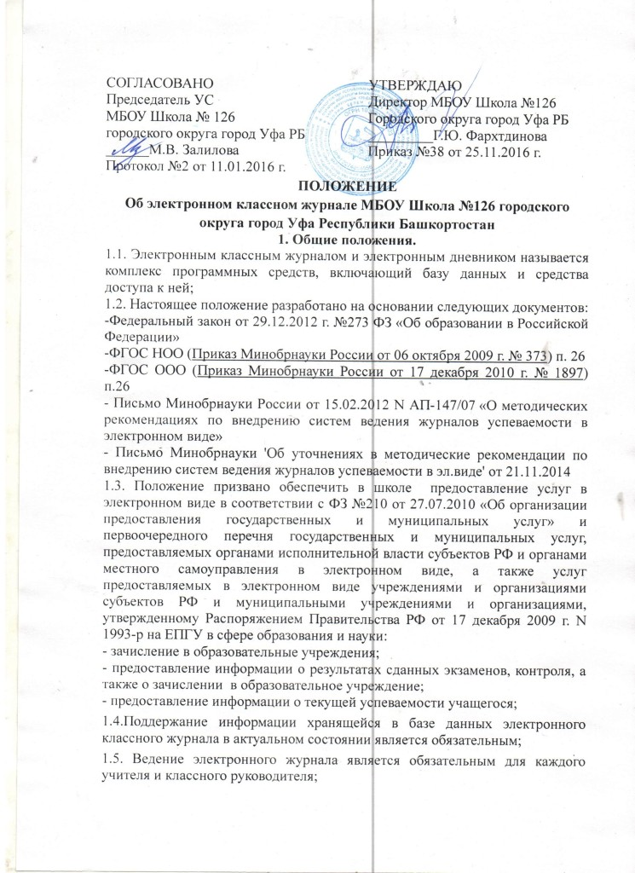
1.6. Пользователями электронного журнала являются: администрация школы, учителя, классные руководители, ученики и родители (законные представители);
1.7. Категорически запрещается допускать учащихся к работе (только просмотр) с электронным журналом.
1.8. Настоящее положение устанавливает единые требования по ведению электронного классного журнала, электронного дневника.
1.9. Положение принимается педагогическим советом Школы, имеющим право вносить в него свои изменения и дополнения, и утверждается директором Школы.
2. Задачи, решаемые электронным классным журналом и электронным дневником
Электронный журнал, электронный дневник используется для решения следующих задач:
2.1. Фиксирование и регламентация этапов и уровня фактического усвоения учебных программ;
2.2. Хранение данных об успеваемости и посещаемости учащихся;
2.3. Вывод информации, хранящейся в базе данных, на бумажный носитель, для оформления в виде документа в соответствии с требованиями Российского законодательства;
2.4. Оперативный доступ к оценкам за весь период ведения журнала, по всем предметам, в любое время;
2.5. Автоматизация создания периодических отчетов учителей и администрации;
2.6. Своевременное информирование родителей по вопросам успеваемости их детей;
2.7. Информирование родителей и учащихся о домашних заданиях и прохождении программ по различным предметам;
2.8. Возможность прямого общения между учителями, администрацией, родителями и учащимися вне зависимости от их местоположения.
3. Правила и порядок работы с электронным классным журналом.
3.1. Технический специалист обеспечивает надлежащее функционирование электронного журнала;
3.2. Пользователи получают реквизиты доступа к электронному журналу в следующем порядке:
— учителя, классные руководители, администрация получают реквизиты доступа у технического специалиста;
— родители и учащиеся получают реквизиты доступа у классного руководителя и памятку для родителей по работе с электронным журналом, электронным дневником;
3.3. Секретарь своевременно подает сведения техническому специалисту о прибытии (выбытии) учащихся и данные личных дел для внесения изменений в электронный журнал.
3.4. Классные руководители своевременно заполняют и следят за актуальностью данных об учащихся , ведут переписку с родителями;
3.5.Учителя своевременно заполняют данные об учебных программах и их прохождении, об успеваемости и посещаемости учащихся;
3.6. Родители и учащиеся имеют доступ только к собственным данным, и используют электронный журнал, электронный дневник для просмотра и ведения переписки.
4. Обязанности классного руководителя.
Классный руководитель обязан:
4.1. Заполнять анкетные данные об учениках. Регулярно, не реже одного раза в месяц, проверять изменение фактических данных и при наличии таких изменений вносить соответствующие поправки;
4.2. В начале каждого учебного периода, совместно с учителями предметниками проводить разделение класса на подгруппы;
4.3. Систематически информировать родителей об успеваемости и поведении учащегося через внутреннюю почту системы, либо через «Информационное письмо для родителей».
5. Обязанности учителей-предметников.
5.1. Электронный журнал заполняется учителем в день проведения урока;
5.2. Учитель обязан систематически проверять и оценивать знания учащихся, а также отмечать посещаемость;
5.3. Составление календарно-тематического плана учителем осуществляется до начала учебного года. Количество часов в календарно-тематическом плане должно соответствовать учебному плану;
5.4. Все записи по всем учебным предметам (включая уроки по иностранному языку) должны вестись на русском языке с обязательным указанием не только тем уроков, но и тем практических, лабораторных, контрольных работ, экскурсий;
5.5. При делении по предмету класса на подгруппы, состав подгруппы определяют учителя этих групп, совместно с классным руководителем. Записи ведутся индивидуально каждым учителем, ведущим группу;
5.6. На «странице темы уроков и задания» учитель обязан вводить тему, изученную на уроке, задания на дом;
5.13. В 1-м классе оценки в журнал, дневники и тетради ни по одному учебному предмету не ставятся.
6. Выставление итоговых оценок.
6.1. Итоговые оценки учащихся за четверть, год должны быть обоснованы;
6.2. Для объективной аттестации учащихся за четверть необходимо наличие не менее трех отметок с обязательным учетом качества знаний учащихся по письменным, лабораторным и практическим работам;
6.3. При выставлении четвертных, годовых, итоговых отметок не допускается записи «н/а». В случае отсутствия текущих оценок по предмету из-за болезни учащегося или по иной причине рекомендуется продлить сроки обучения данного учащегося с последующей сдачей текущего материала в форме зачета, экзамена или иной другой формы. В случае наличия у учащегося справки о медицинской группе здоровья на уроках физической культуры оцениваются положительно теоретические знания по предмету. Запись «осв.» в журнале не допускается;
6.4. Итоговые оценки за четверть, год выставляются в столбце «Итоговые отметки»;
6.5. Итоговые оценки выставляются не позднее 3-х дней до окончания учебного периода.
7. Контроль и хранение.
7.1. Директор общеобразовательного учреждения и его заместители по учебно-воспитательной работе и технический специалист обязаны обеспечить меры по бесперебойному функционированию электронного журнала, регулярному созданию резервных копий;
7.2. Контроль за ведением электронного журнала осуществляется директором и заместителем директора и не реже 1 раза в месяц;
7.2. В конце каждой учебной четверти электронный журнал проверяется особенно тщательно. Уделяется внимание фактическому усвоению программы (соответствие учебному плану и тематическому планированию); объективности выставленных текущих и итоговых оценок; наличию контрольных и текущих проверочных работ;
7.3. В конце каждого учебного года электронные журналы, проходят процедуру архивации.
8. Права и ответственность пользователей.
8.1. Права:
— Все пользователи имеют право на своевременные консультации по вопросам работы с электронным журналом;
8.2. Ответственность:
— Учителя несут ответственность за ежеурочное и достоверное заполнение оценок и отметок о посещаемости учащихся;
— Классные руководители несут ответственность за актуальность списков классов и информации об учащихся;
— Все пользователи несут ответственность за сохранность своих реквизитов доступа;
— Технический специалист несет ответственность за техническое функционирование электронного журнала , а так же резервное копирование данных и их восстановление в актуальном состоянии.

